РЕГЛАМЕНТ ОБУЧЕНИЯ ПРОДАВЦА
Как проводить аудит-встречу (созвон) с клиентом
Ведение магазинов на маркетплейсах (Wildberries / Ozon) — «под ключ»
Полное пошаговое руководство: что говорить, на каком слайде,
как проводить аудит карточки, какие правила и цифры, как отрабатывать возражения.
Составлено на основе обучающего разбора встречи от 14.07.2026

Содержание
• Как пользоваться этим документом
• 1. Подготовка к созвону
• 2. Общая логика встречи
• 3. Скрипты встречи — слайд за слайдом
• 4. Аудит карточки по отделам
• 5. Бизнес и процессы (Слайд 8)
• 6. Цена и тарифы (Слайд 9)
• 7. Кейсы и доказательства (Слайд 10)
• 8. Регламент дальнейшей работы (Слайд 11)
• 9. Ответы на вопросы и отработка возражений
• 10. Дополнительные услуги и цены
• 11. Правила и принципы продаж
• 12. Шпаргалка ключевых цифр

Как пользоваться этим документом
Этот документ — рабочий сценарий продавца. Он повторяет структуру нашей презентации и логику встречи от начала до конца. Изучи его, а первые два-три созвона держи открытым рядом.
Условные обозначения:
Синий блок — это речь: примерный текст, который мы говорим клиенту. Его можно зачитывать, заучивать или переформулировать под себя.
Правило: красный блок — важное правило или цифра, которую нельзя перепутать.
Главный принцип: специальной подготовки к созвону почти нет — аудит делается «на ходу». Но техника и три открытых файла (презентация + две таблицы) должны быть готовы заранее.

1. Подготовка к созвону

1.1. Техника и связь
Правило: Качество связи критично. Обязательно проводной интернет-кабель. Плохая связь = сорванный созвон.
Формат подключения (проверено на практике):
- Созваниваемся через Яндекс.Телемост.
- Камеру и микрофон включаем обязательно.
- Демонстрацию экрана запускаем с компьютера — чтобы её было хорошо видно.
- Живой фон лучше виртуального — виртуальный фон убираем.
- Проверь заранее: наушники с микрофоном, качество камеры компьютера.

1.2. Что должно быть открыто заранее
Три файла у нас открыты в браузере всегда и не закрываются:
- Презентация
- Две рабочие таблицы и кейсы (лежат в отдельной папке).
- Плагин MPStats установлен — статистика по карточке подтягивается сразу.
Правило: Всё фоновое (Битрикс и прочее) закрываем/убираем, чтобы не мешало во время демонстрации.
Блокнот под рукой:
Всегда веди записи от руки: (1) что говорит клиент, (2) пометки для себя. Особенно фиксируй «болевые» фразы клиента (например: «вкладывали в рекламу — не окупалось», «не считаем, сколько зарабатываем») — на них будем давить дальше.

1.3. Быстрый предпросмотр карточки клиента
Клиент обычно скидывает ссылку на одну карточку, но по сути делится всем магазином. До созвона быстро пробегаемся:
1. Открываем карточку, оцениваем визуал и отзывы.
2. Переходим в магазин продавца (ссылка под ценой) — смотрим, сколько всего артикулов.
3. Оцениваем количество товара / ассортимент.
Правило: Клиенты с одним артикулом закрываются реже. Если артикулов мало — по ходу встречи мягко продвигаем идею расширения ассортимента (клиенту прямо не говорим, что на одном артикуле проект не окупится, но идею развития доносим).

2. Общая логика встречи
Встреча идёт по презентации сверху вниз. Порядок этапов:
1. Знакомство + вопросы на старте (презентацию ещё не включаем).
2. Блок «О нас».
3. 5 направлений работы + формула ранжирования.
4. Проверка ниши: есть ли в ней выручка (важный шаг перед аудитом).
5. Аудит карточки по отделам: Создание карточек → Поставки → Цены и финансы → Маркетинг.
6. Итог аудита: что точно стоит исправить.
7. Бизнес и процессы: что берём на себя / что остаётся на клиенте.
8. Цена и тарифы.
9. Кейсы (по запросу или чтобы «не быть голословным»).
10. Регламент дальнейшей работы (старт, коммуникация, ритм).
11. Ответы на вопросы и отработка возражений. Follow-up.
Правило: Не перепрыгиваем по блокам и обязательно прислушиваемся к клиентам. Если он торопится, ускоряемся. Если нет, углубляемся более сильно в те боли, про которые он говорил ещё на старте.
Совет по подаче: держись на позитиве, чувствуй клиента, говори уверенно. По многим спорным вопросам (например, инфографика) у каждого своё мнение — поэтому важнее уверенность, чем «объективная истина».

3. Скрипты встречи — слайд за слайдом
Ниже — что показываем и что говорим на каждом шаге презентации. Синие блоки можно зачитывать почти дословно.

Слайд 1. Знакомство и вопросы на старте
Что показываем:
Ничего — презентацию пока НЕ включаем. Просто здороваемся, представляемся, общаемся.
Что говорим (задаём рамку разговора):
«Давайте так — хочу максимально погрузиться в ваш магазин. Расскажите поподробнее: что сейчас необходимо сделать, как вели магазин, что происходило, какие цели и задачи, какую проблему хотели бы закрыть — чтобы я дал вам максимальную пользу.»
(Здесь задаём дополнительные вопросы, погружаемся, максимально интересуемся всеми процессами, спрашиваем, какую роль играет человек, который с нами на созвоне, и так далее.)
«Сейчас я всё расскажу, проведём вместе аналитику, покажу, как мы работаем, после чего обсудим цены и дальнейшее сотрудничество.»
Так у клиента складывается план разговора: рассказал → показали → договорились → обсудили.
Перечень вопросов на старте (если клиент «тяжело» даёт информацию):
- Магазин вели самостоятельно или занимался менеджер?
- Какие были периоды работы? Какая была максимальная выручка за всё время? Какая выручка сейчас?
- Вы производитель, закупаетесь где-то или дистрибьютор?
Правило: Пока клиент рассказывает — подчёркивай «боли» (реклама не окупалась, ничего не считали). На этих моментах будем заострять внимание дальше по встрече.

Слайд 2. Блок «О нас»
Слайд презентации — «Системное ведение маркетплейсов под ключ»
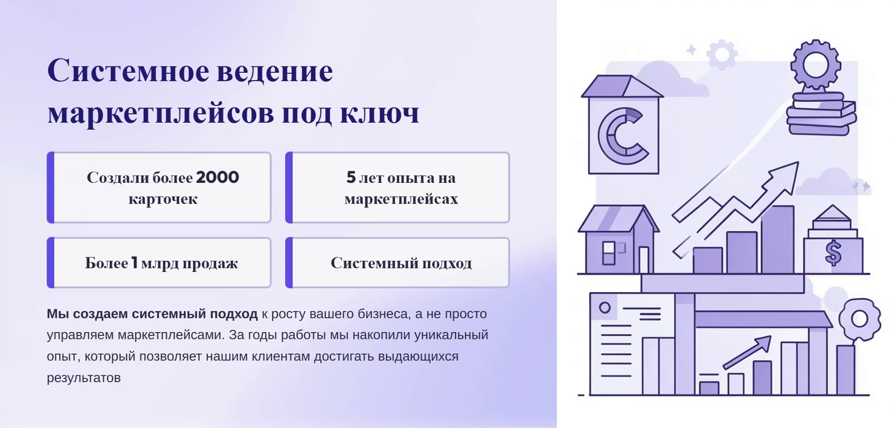
Что говорим (кратко и с гордостью):
«Кратко о нас: 5 лет работаем на маркетплейсах, полностью под ключ — берём на себя выполнение всех задач по работе на маркетплейсах.»
«В первую очередь мы сами селлеры: долгое время торговали собственными товарами, были топ-1 в нише детского нижнего белья, крупнейшими поставщиками турецкого бренда Danella в Россию. Далее торговали женским нижним бельём, отшитым под заказ в Китае. После чего начали работать с российскими производителями и дистрибьюторами — и сейчас обеспечиваем полную работу отдела сбыта продукции для производителей и дистрибьюторов на маркетплейсе.»
Что обычно НЕ зачитываем вслух (есть на слайде, но не проговариваем):
- «создали более 2000 карточек», «более 1 млрд продаж», «системный подход» — говорим общую мысль, а не зачитываем цифры со слайда.
Смысл блока: показать, что мы 5 лет в теме и сами селлеры → понимаем боли клиента, сами были топами во многих нишах.

Слайд 3. Пять направлений + формула ранжирования
Слайд презентации — «Структура работы: 5 ключевых блоков»
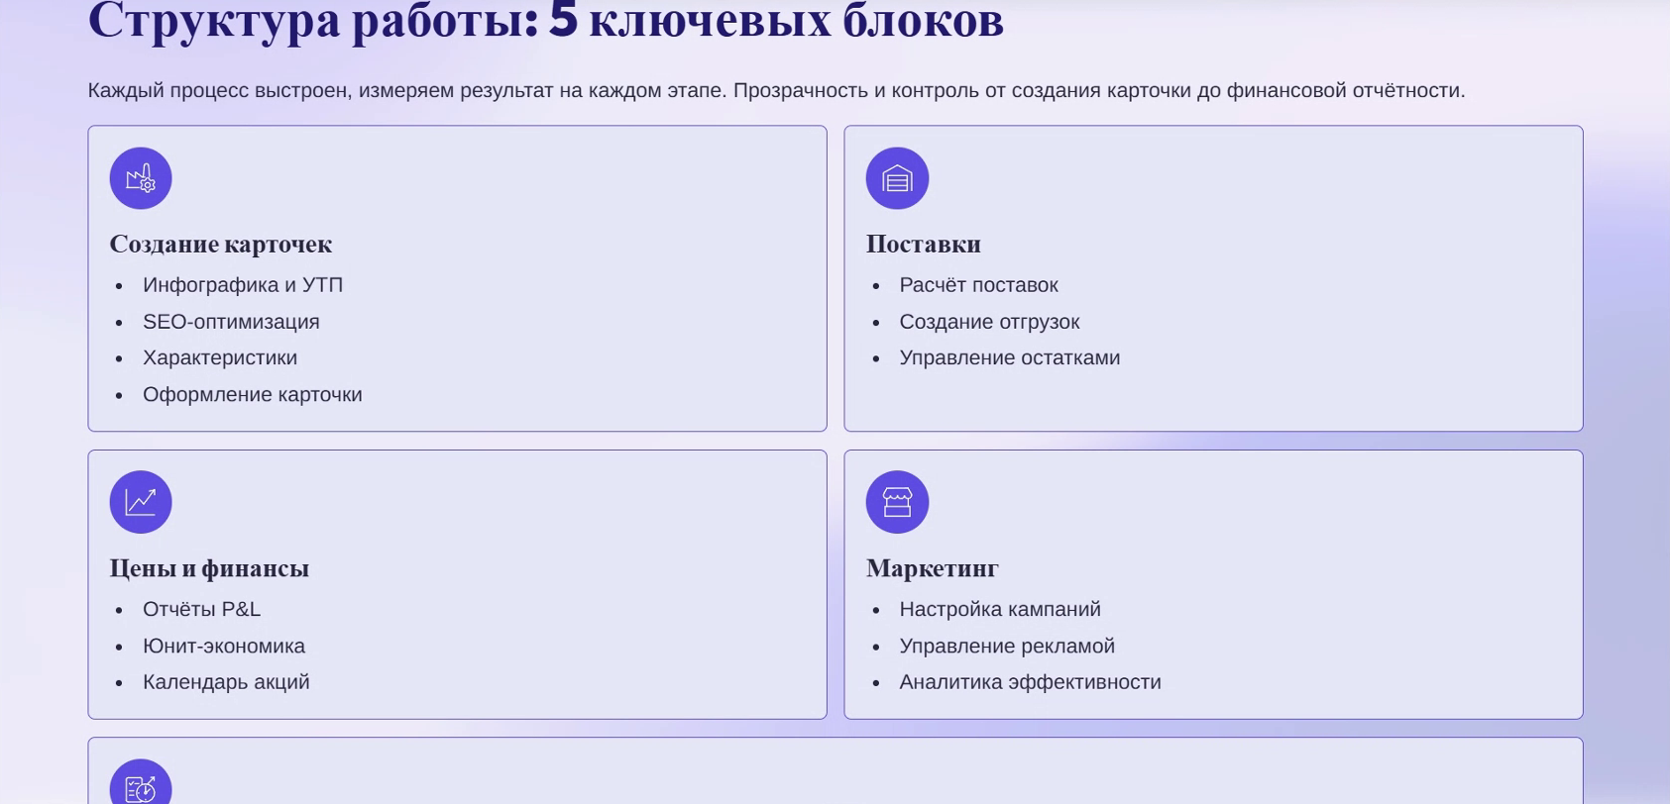
Что говорим:
«Чтобы сейчас углублённо разобраться, проясним несколько моментов. За результат на маркетплейсе отвечают 5 основных направлений: создание карточек, работа с поставками, работа с ценами и финансами, маркетинг и, конечно, отдел контроля и развития.»
«Маркетплейс — это система ранжирования ваших товаров в поиске: он стремится выдать потребителю максимально подходящий товар и показать его максимально подходящей аудитории. В этой формуле ранжирования есть переменные, и задача каждого из наших отделов — повлиять на эту формулу, чтобы продвинуть вас наверх: получать максимум заказов и просмотров и наладить воронку продаж.»
«Сейчас по каждому направлению пробежимся и посмотрим, что происходит у вас на карточке и что стоило бы исправить.»
Направление | Что делает / за что отвечает
1. Создание карточек | Инфографика, SEO, характеристики, оформление магазина
2. Поставки и остатки | Распределение по складам, оборачиваемость, прогноз поставок
3. Цены и финансы | Юнит-экономика, календарь акций, отчёт о прибылях и убытках, ABC-анализ
4. Маркетинг и реклама | Трафик за минимальный бюджет, настройка по всей воронке, защита от слива
5. Отдел контроля и развития | Контроль качества, коммуникация, развитие ассортимента

4. Аудит карточки по отделам
Это ядро встречи. Демонстрируем экран, заходим в карточку клиента и в MPStats, идём по отделам. По ходу — «то, что мы берём на себя».

4.0. ПЕРЕД аудитом: проверка ниши (не забывать!)
Правило: Это один из самых важных шагов, и его легко забыть. Делается ДО инфографики.
Что говорим:
«Я вначале всегда смотрю на категорию — есть ли здесь вообще выручка, можем ли мы с вами заработать.»
Как проверяем:
1. Гуглим/вводим основной запрос по товару (например, «зарядка в прикуриватель»).
2. Смотрим выручку конкурентов за 30 дней прямо в выдаче (через MPStats).
3. Можно смотреть в поиске или зайти в категорию — как удобнее.
Правило: НЕ включать ФБС — данные по ФБС показываются криво. Для точности используем только ФБО.
Что говорим по результату:
«Ваши топ-10 конкурентов имеют выручку 11,2 млн за 30 дней — ниша отличная, здесь 100% можно зарабатывать, просто нужен правильный системный подход.»

4.1. Отдел создания карточек (Слайд 4)
Слайд презентации — «Создание карточек товара»
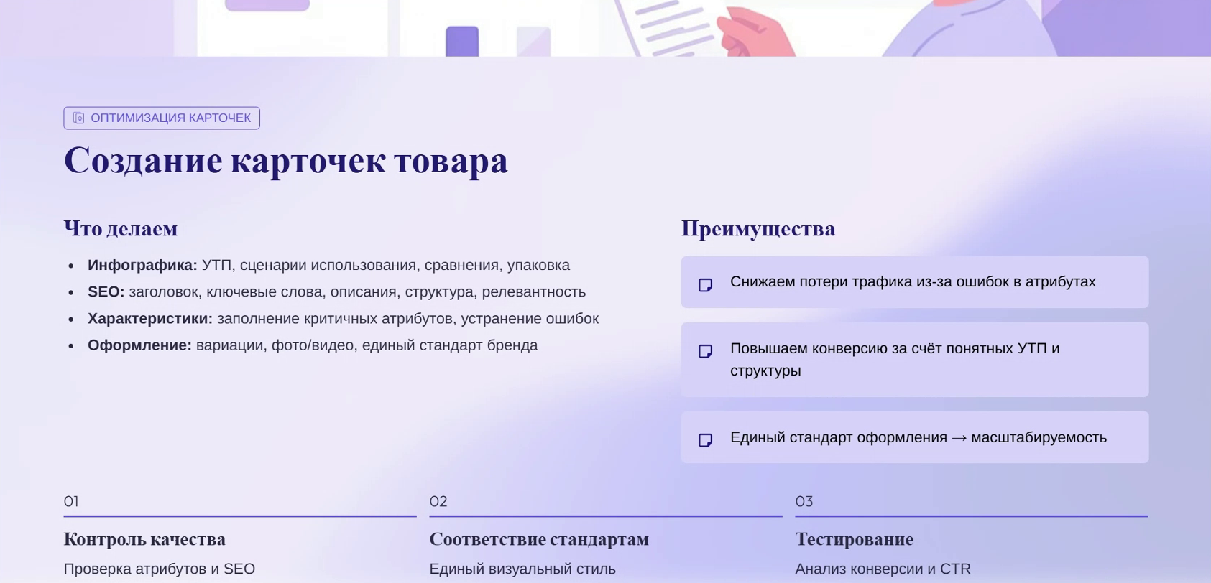
Этот отдел работает на две метрики: CTR и SEO-охват. Плюс характеристики/категории и оформление.

а) Инфографика и CTR
Что говорим:
«Этот отдел направлен на улучшение двух метрик, одна из них — CTR. CTR — это процентное соотношение показов к кликам: сколько человек переходит на карточку после того, как её увидели.»
«От этой конверсии зависит, насколько окупаема реклама. И, что немаловажно, CTR влияет на ранжирование: после отключения рекламы при плохом CTR карточка сразу падает вниз.»
«Чтобы такого не происходило: прорабатываем инфографику, подбираем УТП, отсматриваем всех конкурентов, создаём техзадания. Только после этого делаем первичный макет, тестируем, и если конверсия хорошая — оставляем; если нет — переделываем. Это сильно экономит вам деньги на рекламе.»
Как проводим аудит инфографики:
- Заходим в карточку. Хвалим то, что есть (например, видео — это хорошо).
- Даём оценку визуала. Если реально плохо — говорим прямо. Задача — не «гладить» клиента, а показать зоны роста.
- Ищем, за что зацепиться: сравниваем УТП клиента с сильными (быстрая зарядка, эргономичность, защита устройства, контроль напряжения, подходит для всех авто).
- Правило зоны читаемости: самая читаемая зона — справа. Если у клиента текст/УТП слева — рекомендуем перенести вправо.
Как страховаться в формулировках:
«Моё мнение субъективное. Чтобы понять объективно, насколько хорошо отрабатывает инфографика, надо зайти в рекламу, протестировать и посмотреть конверсии.»
Если зацепиться не за что: «Инфографика в целом неплохая, мне нравится, но выводы будем делать только после тестов в рекламе.»
Дополнительный тезис (по желанию):
«Задача инфографики, особенно первого фото, — сразу ответить на все запросы потребителя. Человек просматривает максимум 20 товаров из поиска: чем понятнее и информативнее товар, тем выше вероятность клика.»
Правило: Если клиент защищает свою инфографику — не спорим: «Я всё понимаю, давайте определимся после тестов. Я не утверждаю истину — это моё мнение как специалиста.» Главное — говорить уверенно.

б) SEO (описание и ключи)
Что говорим:
«Этот же отдел меняет описание и характеристики — это напрямую влияет на количество SEO-запросов, по которым вас находят.»
«SEO-ключи — это слова, по которым вас можно найти на маркетплейсе. У вас сейчас 277 ключей.»
Как проводим аудит SEO (сравнение с конкурентом):
1. В поиске/MPStats выбираем конкурента покрупнее по выручке, добавляем на сравнение.
2. Сравниваем количество ключей (пример: у клиента 277, у конкурента 745).
3. Сортируем по частотности (по убыванию), берём топ-100 (или топ-50/топ-15, если ключей мало).
4. Сравниваем суммарную частотность топ-100 (пример: конкурент 219 000, клиент 44 000).
Что говорим по результату:
«Если бы вы стояли на первых местах по каждому запросу вместе с конкурентом, он всё равно получал бы в 3 раза больше продаж — просто потому, что правильно оформлены карточка, описание и название.»
«Важно не только количество ключей, но и их частотность. По топ-100 запросам у конкурента частотность в 5,5 раза больше. Всё это мы прорабатываем и работаем с SEO регулярно.»

в) Характеристики и категории
Что говорим:
«До сих пор ~15% пользователей в поиске используют фильтры для подбора товара. Если характеристики заполнены неправильно — вы неправильно фильтруетесь и теряете продажи.»
«Правильно заполненные характеристики влияют на количество категорий, в которых показывается карточка. Помимо основной категории мы можем добавить дополнительные — и получать там трафик по сути бесплатно.»
Правило: Это работает на Wildberries. На Ozon так не работает — на Ozon этот момент не заостряем.
Как проводим аудит категорий:
- Сравниваем количество категорий с конкурентами. Часто у клиента 1 категория, а у конкурентов 3–6.
- Если различий нет — не «мешкаемся»: «По категориям пока всё отлично, перепроверим детально, когда начнём работать.»

г) Оформление магазина в едином стиле
Что говорим:
«Когда будем расширяться — при необходимости оформим весь магазин в едином стиле. Тогда при нескольких карточках в топе человек сразу вас узнаёт как один бренд, и вы получаете дополнительные продажи за счёт узнаваемости.»
Рич-контент (по желанию):
- Можно проговаривать, что рич-контент в приоритете по сравнению с обычным SEO-описанием и что мы его делаем. Обязательным пунктом не является.

Итог по отделу создания карточек
«Всё, что касается карточки — её создания и правильного заполнения по определённым правилам, — мы берём на себя. Это снижает потери трафика, повышает конверсии и даёт максимум просмотров по всем возможным SEO-ключам.»

4.2. Поставки и управление остатками (Слайд 5)
Слайд презентации — «Поставки и управление остатками»

Что говорим (суть отдела):
«Основная задача — распределить вас на все возможные склады, чтобы получить максимальную скорость доставки до клиента. При этом важно поддерживать динамику оборачиваемости — обычно около 60 дней, чтобы не перегружать склады, не замораживать деньги в неликвиде и одновременно не уходить в автосток.»
«Что делаем: еженедельно вручную считаем скорость заказов по каждому артикулу, делим на остатки и получаем, за сколько дней закончится товар. Так заранее прогнозируем, сколько и куда поставить.»
Ключевые правила и цифры:
Правило: Оборачиваемость > 120 дней — маркетплейс понижает карточку (считает товар неликвидом).
Правило: Слишком маленький остаток → риск аутстока при скачке продаж → тоже падение показателей.
- Скорость доставки влияет на показ: если товар доставляется до пункта дольше порога (~32–33 часа) — он для этого региона не отображается.
- Правильное распределение по складам может давать прирост выручки до 30%.
- Учитываем и стоимость складов — подбираем максимально выгодные (эффект за меньшие деньги).
Почему считаем вручную (важный аргумент):
«Мы перепробовали много сервисов расчёта поставок (в т.ч. „Маяк“) — все подтягивают данные из бигдаты или по API, и там всё работает криво. А на поставках нужна точность: это экономит деньги на хранении и даёт буст к ранжированию. Поэтому считаем вручную, скачивая отчёты строго из вашего кабинета.»
Как проводим аудит остатков:
- Смотрим заказы и остатки по складам. Ищем расхождения: где идут заказы, но нет отгрузки.
- Пример: «Самый заказываемый склад — Коледино, но у вас туда не отгружено; заказы шли из Коледино, Электростали, Волгоградской области, а остатков там сейчас нет.»
- Если складов мало (1–2): «Всё равно нужно распределяться постепенно, чтобы захватывать больше областей по показам.»

4.3. Цены, управление и финансы (Слайд 6)
Слайд презентации — «Ценоуправление и финансы»
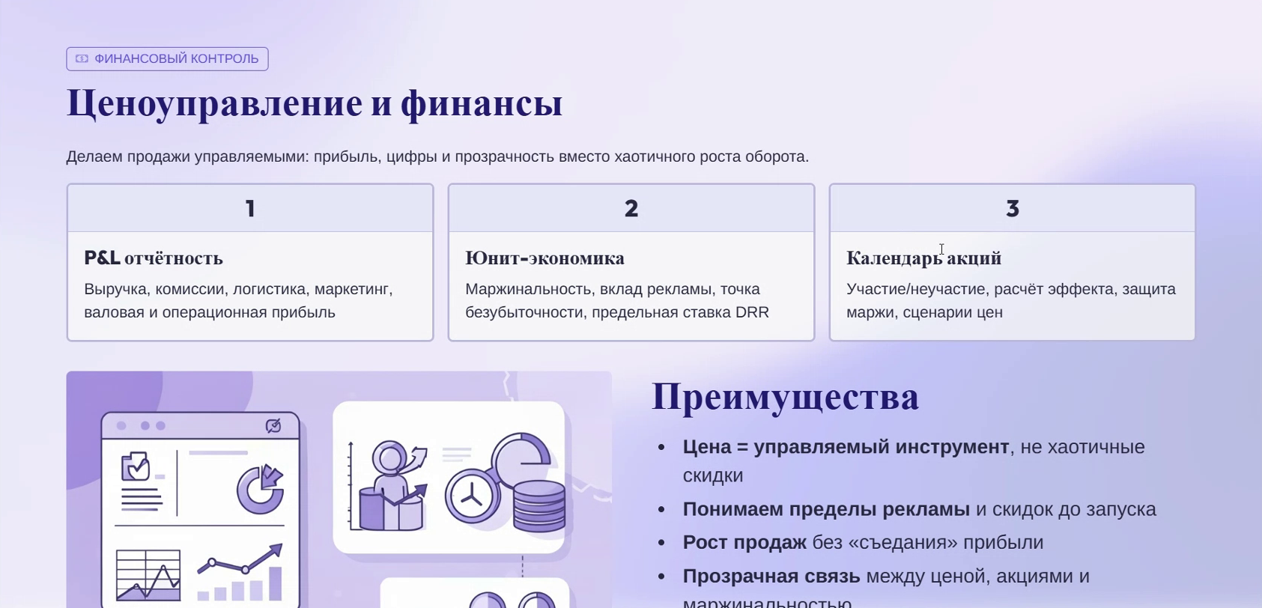
Один из самых важных и больших блоков. Здесь чаще рассказываем, чем «тыкаем» в карточку.

а) Юнит-экономика и календарь акций
Что говорим:
«Считаем для вас юнит-экономику — инструмент, куда закладываем все расходы площадки, чтобы заранее прогнозировать прибыль, долю рекламных расходов и управлять ценами.»
«В основном используем её для календаря акций: заранее на месяц вперёд составляем календарь цен, чтобы правильно входить и выходить из акций. Сейчас акции влияют на ранжирование и дают буст примерно соразмерно рекламе.»
Правила работы с ценами и акциями:
Правило: При выходе из акции цену повышаем максимум на 1% за 1–2 дня. В среднем — не более +2,5% в неделю на карточку.
Правило: Повышение цены более чем на 2% за раз → потеря ранжирования. Маркетплейс сильно «ругается» на резкие повышения.
- Повысили — следим за показателями. Ухудшение → сразу возвращаем цену, ждём, потом повышаем снова. Идём «лесенкой».
Как это должно выглядеть (говорим клиенту):
«Цена стоит стабильно → плавный вход в акцию (снижение) → торгуем → плавный выход „лесенкой“. Так вы никогда не начинаете снижать цену из раза в раз и сохраняете рентабельность.»
Как проводим аудит цен:
- Ищем резкие скачки цены. Пример: «9.06 цена 303 ₽, затем резкий скачок +20% до 364 ₽ — на это маркетплейс реагирует негативно.»
- Смотрим либо «цена с SPP», либо «цена с WB» — они по сути одинаковые.

б) Отчёт о прибылях и убытках (ОПиУ)
Что говорим:
«Ни юнит-экономика, ни календарь акций не дают понимания, сколько вы заработали. Чтобы все цифры были прозрачными, наш финансист делает полноценный отчёт о прибылях и убытках.»
«Берём всю детализацию маркетплейса (каждая строка — отдельная транзакция) и сводим в читаемый вид: видны все приходы, расходы площадки, вернувшаяся себестоимость и примерный налог.»
«Это управленческая отчётность — для принятия решений. Цифры совпадают до копейки с приходами на расчётный счёт. Налог закладываем как скажете (в примере 7% от выручки); как сдаёт декларации ваш бухгалтер — отдельная государственная история.»
- Делаем отчёт еженедельно + итог за месяц. Клиент каждую неделю видит рентабельность, расходы, приходы — и дополнительно контролирует нас.
Пример на «Отчету о прибылях и убытках» (производит хорошее впечатление):
«Расходы на рекламу выросли со 122 000 до 295 000 ₽: отменили „премиум-про“, увеличили бюджет за клик на 130 000 ₽ — и получили +1 млн ₽ по приходам, сохранив маржинальность 11% и заработав на ~100 000 ₽ больше.»

в) ABC-анализ
Что говорим:
«Обычно ABC-анализ делают по выручке на карточку. Мы считаем это неправильным: у каждой карточки своя рентабельность.»
«Пример: три карточки с выручкой ~550 000 ₽ каждая, но по валовой прибыли у одной рентабельность 17,7%, у другой 13%. В более рентабельный товар выгоднее вкладывать деньги. Поэтому ABC-анализ делаем по валовой прибыли — это ускоряет выход на хорошие показатели.»
«Бюджеты всегда ограничены, поэтому используем их с максимальной эффективностью. По этому отчёту дальше вместе решаем: расширять ассортимент или сокращать слабые позиции.»
Итог блока:
«Все цифры становятся прозрачными. Заранее согласуем желаемую рентабельность и, исходя из неё, простраиваем и контролируем всю ценовую политику — чтобы и продвигаться, и соблюдать маржинальность.»

4.4. Маркетинг и реклама (Слайд 7)
Слайд презентации — «Маркетинг и реклама: системная оптимизация»
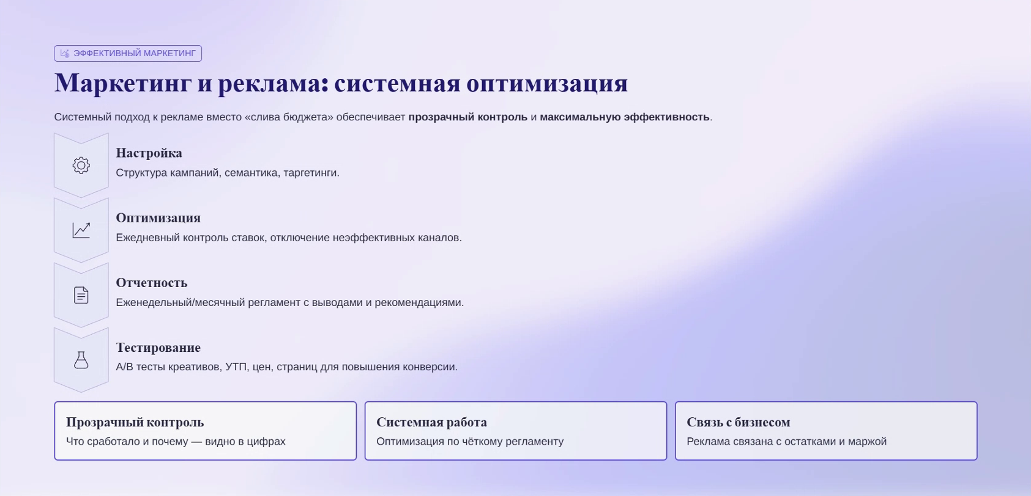
Что говорим:
«Основная задача — за минимальный бюджет получить максимум трафика и сделать так, чтобы он не просто посмотрел карточку, а купил, вписавшись в заранее оговорённую долю рекламных расходов.»
«Используем в основном внутренние инструменты. Настраиваем рекламу не только по CTR, а смотрим по каждому ключу всю воронку: доходят ли клиенты до покупки.»
«Защищаем вас от слива бюджета: если видим пробел в воронке (из показа не переходят в клик, из клика — в корзину, из корзины не выкупают) — сразу останавливаем кампанию, чиним конкретную конверсию и только потом перезапускаем.»
Дополнительный тезис:
«Бывает: по ключу отличный CTR, но нет заказов; а бывает наоборот — CTR средний, но лучшие переходы в корзину и заказ. Поэтому настраиваем рекламу по конечным показателям (заказам) и следим за долей рекламных расходов.»
Как проводим аудит рекламы (только на WB — на Ozon в MPStats не видно):
- Синие строчки = дни участия в рекламе.
- Смотрим рекламные места в выдаче. Пример: место 183, 156 — «вы просто сжигали бюджет».
- Логика: весь спрос закрывается за первые ~20 карточек → нужно попадать в топ.
Правило: Лучше откручиваться по одному ключу, но в топе, с максимальными конверсиями, чем показываться везде на 2–3 страницах.
Рекомендация клиенту по стратегии:
«Начинаем продвигаться по низкочастотным ключам, чтобы не пережигать ставки и бюджет. Когда карточка выйдет на показатели — постепенно захватываем высокочастотные ключи. Но сначала нужно наладить SEO — иначе рекламу эффективно не настроить.»

4.5. Итог аудита (резюме для клиента)
После прохода по отделам подводим итог — что бы точно советовали изменить, «даже если не начнём сотрудничать»:
- Перепроверить конверсии на главном фото, возможно добавить УТП.
- По складам — дополнить склады, по которым идут продажи, и распределиться шире по России.
- 100% переработать SEO.
- Наладить рекламу, чтобы не жечь бюджет.
- Наладить работу с ценами (правильный вход/выход из акций).
Вкратце просто повторяем все аспекты, на которые стоит обратить внимание после нашего аудита.
По рейтингу/цене, если всё ок — так и говорим: «По рейтингу всё хорошо, цена в рынке». На этом аудит карточки закончен — в карточку больше не лезем.

5. Бизнес и процессы (Слайд 8)
Слайд презентации — «Почему мы» / что берём на себя
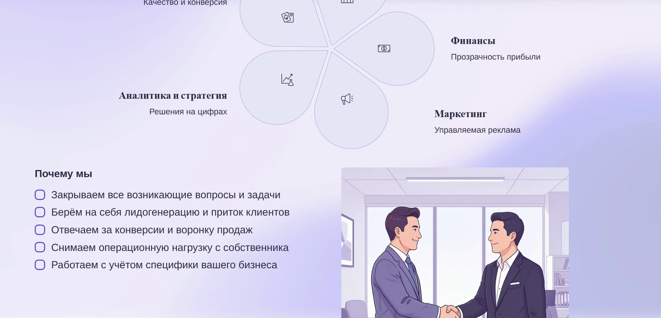
Переход к бизнес-части. Часто именно здесь у клиента остаётся один вопрос — «сколько это стоит?». Перед ценой проясняем, что берём на себя.
Что говорим:
«Прежде чем назову цену — проясним с точки зрения бизнеса и процессов, что берём на себя, что остаётся на вас и как взаимодействуем.»
«Первое: снимаем с вас всю операционную нагрузку — всё, что делается руками в кабинете, делаем мы.»
«Второе: закрываем все возникающие вопросы и задачи. Что-то поменялось на маркетплейсе, не приняли поставку, ошибка в кабинете — просто звоните, решаем.»
«Основное, за что отвечаем, — приток клиентов и то, чтобы они по воронке доходили до покупки. Всё перечисленное выше — инструменты для этого.»
«Лучшие результаты — когда мы берём на себя весь блок продаж, а вы развиваете ассортимент. Раз в 1–2 недели приносите Идеи или новые товары, мы их анализируем, советуем, выводим и тестируем. В разрезе квартала так получается добиваться отличных результатов по выручке магазина.»
«Работаем с учётом специфики вашего бизнеса и уже выстроенных процессов — всё согласовываем индивидуально, чтобы вам было комфортно.»

6. Цена и тарифы (Слайд 9)
Слайд презентации — тарифы (Кол-во SKU / Итоговая стоимость)
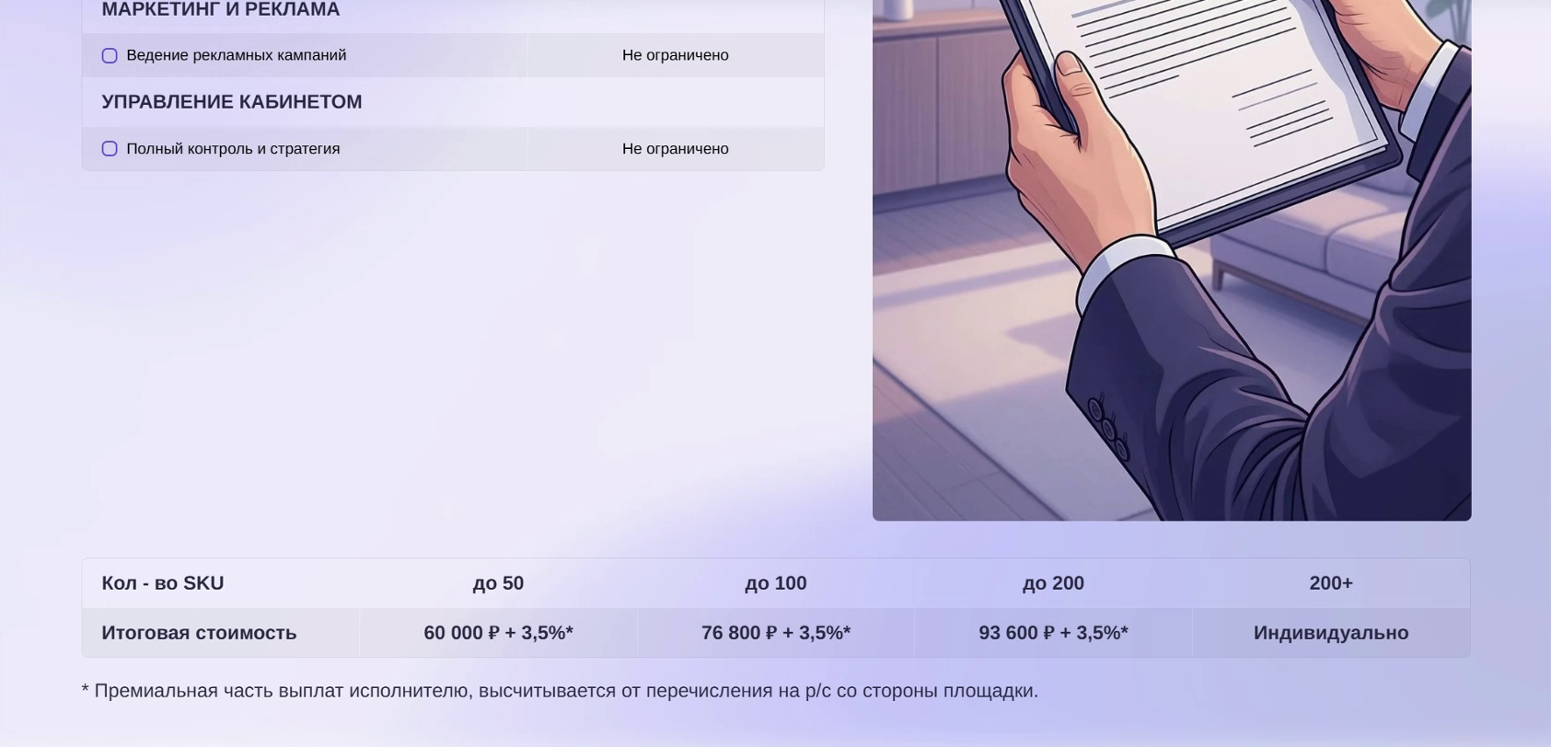
Ниже — тарифы так, как их называем клиенту в разговоре (с учётом скидок). На слайде — прайс-ориентир; вживую чаще даём цену ниже (см. п. 6.3).

6.1. Тарифная сетка
Объём ассортимента | Фиксированная часть в месяц
до 5 артикулов | 35 000 ₽
до 20 артикулов | 45 000 ₽
до 50 артикулов | 60 000 ₽
до 100 артикулов | 76 800 ₽ (ориентир; часто закрываем со скидкой)
150 артикулов | ≈ 76 000 ₽ и выше — согласовывать

6.2. Премиальная часть (процент)
Что говорим:
«Помимо фикса берём 3,5% премиальной части — но не от всей выручки, а от перечислений на расчётный счёт за вычетом всех расходов площадки.»
«И даже не со всей суммы: у нас есть порог 500 000 ₽. Только свыше 500 000 ₽ перечислений на расчётный счёт мы берём свой процент.»
«Более того, мы фиксируем ваши текущие перечисления за последние 30 дней и берём 3,5% только с прироста — с разницы между новым результатом и текущим.»
Пример (проговариваем клиенту):
«Если сейчас у вас 1,5 млн на расчётный счёт, а мы сделали 1,7 млн — разница 200 000 ₽. Наша премиальная часть — 3,5% от 200 000 = 7 000 ₽. Эта премия мотивирует всю команду.»

6.3. Как называть цену и давать скидки
- До 5 артикулов (35 000 ₽) обычно «прячем»: клиента на 60 000 нельзя «ронять» в желание сначала протестировать за 35 000.
- Ориентируйся «по-человечески»: 25 артикулов, но по сути 3 товара (размерная/цветовая сетка) — можно 45 000. 6–7 реально одинаковых товаров — 35 000.
- Логика допродажи 60 000: даже если на магазине мало артикулов, но ассортимент будет расширяться — «60 000 до 50 артикулов, переберём и выберем лучшие единицы, чтобы вы не переплачивали».
- Средний чек держим ~76 800; на 100 000 закрываем редко. Помни про ретеншн: клиент работает 2–3 месяца (60 000 × 3 = 180 000 ₽).
Скидки за несколько кабинетов (WB + Ozon):
- Два по 35 000 → закрываем на 60 000 (скидка 10 000).
- Два по 45 000 → скидка 15 000 (до ~75 000).
- Два по 60 000 → скидка 20–30 000 (закрыть на 90–100 000 — отлично).
Правило: По крупным скидкам лучше заранее посоветоваться с руководителем. Один закрытый клиент обходится компании только по маркетингу в ~10 000 ₽ — поэтому закрыть двоих сразу выгодно даже со скидкой.
Обязательно проговорить:
«Работаем официально по договору, как ИП. Оплата строго на расчётный счёт, по предоплате. Всё перечисленное входит в фиксированную стоимость — отдельно оплачивается только работа дизайнера (инфографика).»
- Лимиты по фиксу: ОПиУ — еженедельно; создание поставок — до 20 поставок (обычно хватает 3–5); всё остальное — без ограничений.

7. Кейсы и доказательства (Слайд 10)
Что говорим и как показываем:
«Чтобы не быть голословным, покажу пару кабинетов, с которыми работаем. На этот кабинет мы получили разрешение показывать — в договоре у нас прописана конфиденциальность данных.»
Показываем динамику за квартал (90 дней): например «выросли на 23%, в среднем ~4 млн ₽/мес по заказам».
- Приём: открываешь кабинет вживую, показываешь, закрываешь демонстрацию — «вживую впечатление лучше». Можно и скриншотами.
- Если кейс забыл проговорить — не страшно, дошлёшь в личку после созвона.
- Просят кейс по нише (косметика, мебель): «Работали, но разрешение показывать не получали — схожу, переспрошу, если удастся — пришлю скриншоты в личку.»
Полезные цифры для кейсов/вопросов:
- Ведём 25 клиентов (две команды: отдельно Ozon, отдельно WB). Работаем на дистанцию — это плюс к индивидуальности.
- Самый крупный клиент — 15 млн ₽ выручки в месяц (можно называть всем).
- Максимальная ёмкость сейчас ~50 клиентов;

8. Регламент дальнейшей работы (Слайд 11)
Слайд презентации — «Как мы работаем: регламент и процессы»
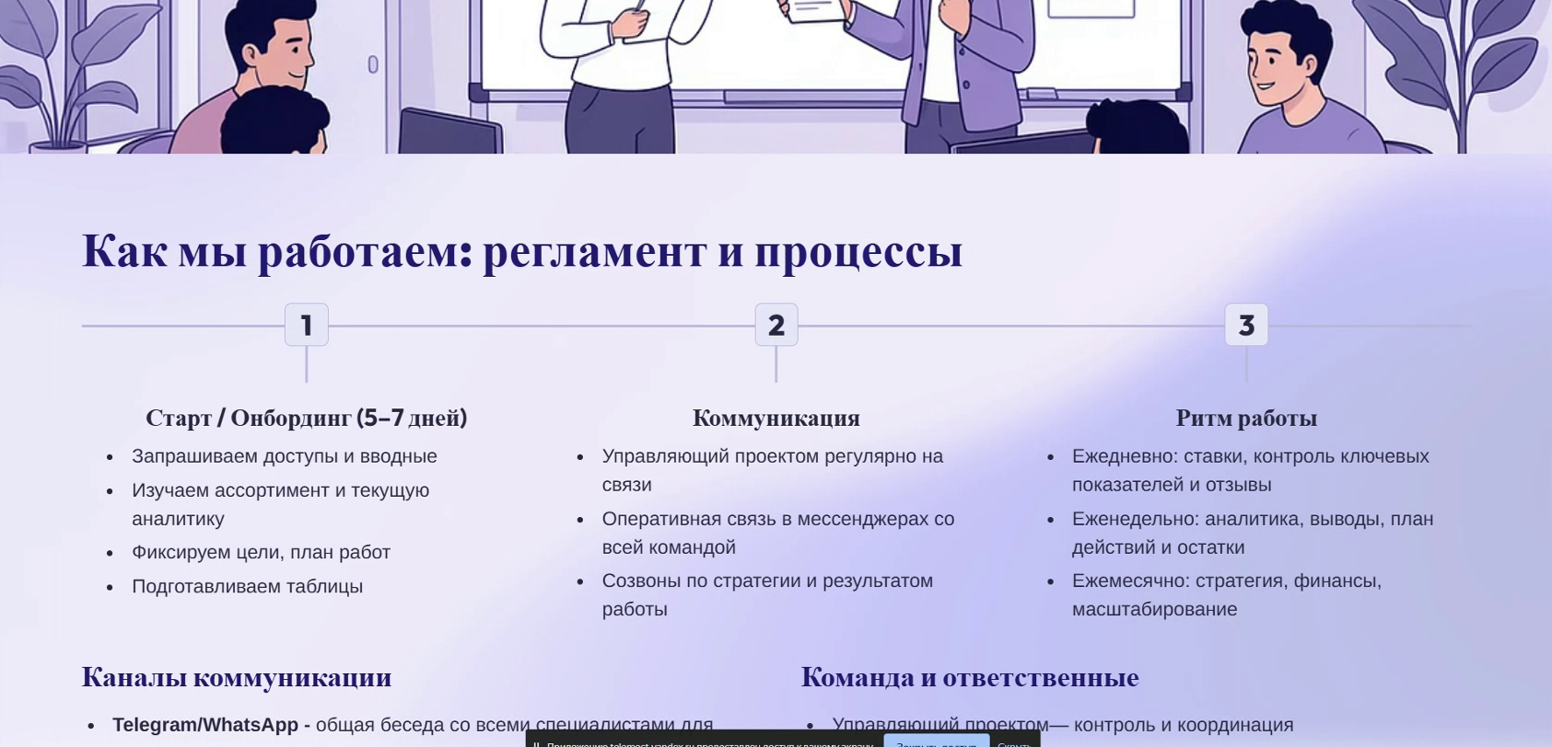
Рассказываем, как всё будет происходить после согласия (часто клиент сам спрашивает «а как дальше?»).
Старт работы:
1. Подписываем договор, оплачиваете счёт (работаем по предоплате).
2. Стартовый созвон в таком же формате, но уже с нашей командой; запрашиваем доступ к кабинету.
3. Первые 2–3 дня готовим таблицы и всю информацию по ведению.
4. Созвон по стратегии: обсуждаем и корректируем стратегию (учитываем ваши текущие процессы).
5. Формируем детальную дорожную карту: что и к какому числу делаем.
6. Далее — созвон каждые 2 недели: обсуждаем и корректируем стратегию.
Коммуникация:
- Видеосозвоны с командой.
- Общий чат в мессенджере — текущие вопросы и передача документов.
- Прямой номер управляющего — по срочным вопросам можно просто позвонить.
Ритм работы:
«Регламент ритма описан для уже настроенного магазина. В вашем случае на старте многое делаем в большем объёме (несколько раз перебираем SEO, рекламу), поэтому строго не ограничиваем — работаем от задач: сколько нужно для цели, столько и делаем.»

9. Ответы на вопросы и отработка возражений
Если провёл встречу правильно — часть клиентов закрывается сразу. Ниже — типовые вопросы и как отвечать.

«Дорого» (без сравнения)
«Понимаю. Но цены берём не из головы: один средний менеджер с рынка труда стоит 70–80 000 ₽, а у нас — полная команда квалифицированных специалистов (фонд одной команды по направлению — более 500 000 ₽). Мы предлагаем более квалифицированных сотрудников дешевле, чем нанимать самому.»
Если и после этого «дорого и всё» — скорее всего реально нет бюджета, тут не отработать.

«Дорого» (в сравнении с конкурентом)
«Уточните, что именно у них входит в работы. Многие работают по стандарту агентства — фиксированные N часов, часть услуг отдельно (переделка, поставки — за доплату). У нас нет ограничений по объёму работ и доплат, кроме инфографики.»
- Полезный вопрос-крючок: «А вы проверили, какие услуги включены?» — часто у дешёвых подрядчиков многое идёт отдельно.

Гарантии
«Гарантию на выполнение всех работ даю 100%: то, на что могу прямо повлиять, — все работы будут выполнены в нужном объёме и с отличным качеством.»
«Гарантию на результат честно дать не могу — не буду обманывать. Результат зависит от 4 переменных: (1) самого маркетплейса и текущих показателей карточек, (2) вашей товарной матрицы и спроса, (3) бюджета на рекламу, (4) от нас — качества работы. За квалификацию работ ручаюсь.»
Про сроки/результат:
«Результат в любом случае увидите в течение первого месяца — эффект заметен уже через 2–3 недели. Бывает, за первый месяц с 500 000 делаем 2 млн; бывает, к результату идём квартал. На окупаемость проекта я бы закладывал от 1 до 3 месяцев.»

«Сколько нужно на рекламу?»
«Мы говорим не о сумме, а о проценте: нормальная доля рекламных расходов — 10–15%, мы стремимся её сократить (есть магазины и <5%). На старте затраты максимальные — надо поднять карточку наверх.»
«Для запуска с нуля я бы заложил 30 000–50 000 ₽, чтобы пошли первые продажи. Дальше бюджет берём из процента от текущих продаж.»
- Если просят конкретику: «Хотим место конкурента с ~2,6 млн заказов → 10% ДРР → ~260–300 000 ₽; на 500 000 при 15% в конкурентной нише → ~75 000 ₽ на карточку.» Но на старте всё равно начинаем с 30–50 000 ₽.

«Будет ли продаваться мой товар?»
«Заходим в категорию: смотрите, каждый конкурент делает ~1,5 млн за 30 дней. Конечно будет продаваться — нужна система. Сейчас объясню, как.»

«Маркетплейс сейчас — тяжело / оттуда все бегут»
«Согласен, выйти сейчас тяжело — нужна система и подход, мы этим и занимаемся. При этом количество новых селлеров сократилось на 20%, а выручка на маркетплейсе выросла на 20%. Наши клиенты выросли примерно на 20% даже без увеличения рекламных бюджетов — за счёт роста рынка.»

«А вы не бросите меня, как крупные агентства?»
«Мы 5 лет работаем, команда — с самого старта. Старшие менеджеры по Ozon и WB имеют большой опыт собственных продаж — сами предприниматели. Людей после одних курсов не берём. И есть предел числа клиентов, который мы ведём, — сверх него не набираем.»

Прочие частые вопросы
Вопрос клиента | Короткий ответ
Внешний трафик | Не работаем, только внутренний — это наша специализация. Специалистов можем посоветовать.
Самовыкупы | Делаем техзадания, органически через Telegram-группы. Через сервисы НЕ делаем (риск бана). На старте нужно 2–3 самовыкупа.
Подбор ниши/категории | Категорию товара не подбираем (инициатива клиента). Но внутри выбранной категории проводим аналитику и советуем.
Сколько ведёте клиентов | 25 (две команды). Специально немного — ради индивидуальности.
Про самовыкупы — важный аргумент/кейс:
«Через сервисы самовыкупы не рекомендуем: тестировали новый сервис на своих магазинах — агрессивно выкупили ~15 штук, бана не было; посоветовали клиенту — он сделал 3 самовыкупа и у него отобрали из ПП. Поэтому только раздача/своё сообщество. Года 4 назад самовыкупы работали супер, сейчас почти нет; используем минимально на старте, чтобы задать тенденцию или закрыть плохие отзывы.»

10. Дополнительные услуги и цены
Услуга | Цена / условия
Аудит кабинета | 15 000 ₽ за 1 кабинет. Срок — до 8 рабочих дней. Нужен доступ к кабинету + себестоимость. На выходе — дорожная карта.
Часовая консультация | 5 000 ₽ (по конкретному вопросу: реклама/поставки/цены) со специалистом. По предоплате.
Инфографика | 4 500 – 6000 ₽ за карточку (8–10 слайдов). Зависит от исходников, ТЗ, ниши.
Инфографика для похожих товаров | 500–1 000 ₽ (если отличается только цвет и т.п.).
Рич-контент | Дешевле, если инфографика уже создана.
Подбор ниши/аналитика | Проводим (дашборд + Excel). Помогаем выбрать нишу внутри категории клиента.
Что входит в аудит (если спросят):
«Перепроверим все разделы: правильность заполнения карточек, работу с поставками и распределение по складам, оборачиваемость, цены и участие в акциях, юнит-экономику, отчёт о прибылях и убытках, рекламу и долю рекламных расходов — всю воронку. Руками ничего не меняем — контролируем и пересчитываем показатели, затем созваниваемся и даём детальный план (дорожную карту).»
- На разовые услуги можно принять оплату переводом без договора — но лучше по договору; специально «переводом» не предлагаем.

11. Правила и принципы продаж
Правило: Не давим и не пытаемся закрыть «здесь и сейчас». Давление выглядит плохо и не работает.
Follow-up (дожим):
- Клиент ушёл думать — не напоминаем о себе каждый день. Договорились созвониться в четверг — во вторник-среду не пишем, звоним именно в согласованный день.
- Дожимаем звонком, а не перепиской. По телефону клиент чаще рассказывает реальную причину (что понравилось у конкурента) — появляется шанс отработать возражение.
- Если клиент выбирает из нескольких — поддерживаем: «Наоборот, хорошо, что сравните. Всё можем обсудить. Как Свяжетесь с нашими конкурентами, можем с вами ещё раз созвониться и всё обсудить.»
Реальность по сделкам:
- Продукт сильный и нравится почти всем при правильной подаче. Отказы: либо реально нет денег, либо нашли дешевле.
- Не удешевляем продукт — он чуть выше рынка, и это осознанно.
Общие установки:
- Всегда на позитиве. Чувствуй клиента: кому-то важен не аудит, а бизнес-смысл — с такими закрывай «с точки зрения бизнеса».
- Говори уверенно, особенно там, где мнение субъективно (инфографика).
- Самая большая трудность — довести лид до аудита/созвона. Отвечай всем быстро (на Авито это влияет на индекс вежливости и ранжирование), звони, дожимай до видеосозвона.
- На старте закрывай на видеосозвон всех подряд — ради опыта. Позже часть клиентов можно закрывать по телефону.

12. Шпаргалка ключевых цифр
Показатель / правило | Значение
О нас | 5 лет на маркетплейсах, >2000 карточек, >1 млрд продаж
Просмотр в поиске | Клиент смотрит максимум ~20 товаров → надо в топ
Фильтры в поиске | ~15% пользователей используют фильтры → важны характеристики
Оборачиваемость (норма) | ~60 дней
Оборачиваемость (порог понижения) | > 120 дней → маркетплейс понижает
Порог скорости доставки | ~32–33 часа (иначе не показывается в регионе)
Распределение по складам | прирост выручки до 30%
Повышение цены после акции | макс. +1% за 1–2 дня; в среднем +2,5%/нед; >2% за раз → потеря ранжирования
ОПиУ | еженедельно + итог за месяц; налог в примере 7%
ABC-анализ | по валовой прибыли, не по выручке
Доля рекламных расходов (ДРР) | норма 10–15%, стремимся к минимуму (есть <5%)
Бюджет на старт рекламы | 30 000–50 000 ₽
Окупаемость проекта | от 1 до 3 месяцев; эффект — уже через 2–3 недели
Тарифы (фикс/мес) | до 5 — 35к; до 20 — 45к; до 50 — 60к; до 100 — 76,8к
Премиальная часть | 3,5% от перечислений на р/с, только свыше 500 000 ₽ и только с прироста
Аудит кабинета | 15 000 ₽, до 8 раб. дней
Консультация | 5 000 ₽/час
Инфографика | 2 500–4 500 ₽ (8–10 слайдов)
Клиентов ведём | 25 (2 команды: Ozon и WB); ёмкость ~40, план до 80–100
Самый крупный клиент | 15 млн ₽/мес
Документ подготовлен для внутреннего обучения продавцов. Формулировки в синих блоках — ориентир: адаптируй под себя и под клиента.

